Unidades Xeoloxía:
Composición é estructura da Terra:
Elexir a opción V/F: Métodos geofísicos
- A gravimetría estuda a distribución de masas no interior da Terra
- A Terra é uniforme, a súa densidade é igual en todas as capas
- A Xeotermia estuda os campos magnéticos
- A temperatura do manto e do núcleo supera os 7.000º C
- Os polos magnéticos coinciden exactamente cos Xeográficos
- O campo magnético é producido fundamentalmente polo núcleo

Sismoloxía
- As ondas P son lonxitudinais
- As ondas S chegan despois que as P
- As ondas S e P transmítense en sólidos e líquidos
- O núcleo externo é líquido porque as ondas S non pasan
- O inicio dun sismo encontrase no epicentro
- A maior rixidez maior velocidade das ondas

Corteza:
- A codia continental é máis profunda que a oceánica
- A codia oceánica é máis profunda que a continental
- A codia oceánica é moito máis xove que a continental
- A codia oceánica é máis lixeira que a continental
- Ámbalas dúas codias mostran materiais moi deformados
- Só a codia continental mostra materiais deformados

Manto
- Manto superior e inferior teñen distinta composición química
- O manto superior ocupa moitos máis Km. que o inferior
- O manto está composto por peridotita.
- A velocidade das ondas sísmicas diminúe ao pasar da codia o manto
- A capa D” é unha das zonas máis activas da Terra
- O manto vai da descontinuidade de Gutenberg á de Lehman

Núcleo
- O núcleo é a capa máis interna da Terra
- O núcleo encóntrase en estado líquido
- Só o núcleo externo é líquido
- A capa D” orixina O campo magnético.
- O núcleo está sometido a altas presións e temperaturas
- O núcleo está formado só por ferro.
Litosfera
- A litosfera corresponde a unha visión estática do planeta
- A litosfera está debaixo da codia
- A litosfera está formada pola codia e unha parte do manto superior
- É ríxida, fría e lixeira
- É plástica, quente e densa
- As placas litosféricas móvense grazas á enerxía interna da Terra

Mesosfera
- Encóntrase entre a codia e o manto
- Encóntrase entre a litosfera e a endosfera
- Nela hai correntes de convección
- É plástica, fría e lixeira
- É plástica, quente e densa.
- Unha pequena parte da mesosfera pode estar fundida
ROCHAS ÍGNEAS
- Define magma. En que zonas da terra encontrarías magmas?
- Quen tendrá maior mobilidade, un magma viscoso o un magma lixeiro? Relación entre mobilidade e viscosidade
- Que será máis viscoso, un magma frío ou quente?
- Os enlaces entre o silicio e o osíxeno non se rompen coa fusión. Que magmas serán máis viscosos,os ácidos que conteñen moito silicio o los básicos que tienen menos.
- Os catións como o calcio e potasio, tenden a romper os enlaces silicio-osixeno. Que será máis viscoso, un magma con moitos destes catións ou un que teña poucos?
- Como cres que inflúe a presena de volátiles con respecto á viscosidade dun magma? Que cambios sufrirá un magma no que os volátiles se escapen? Explica a diferenza entre sedimento e rocha sedimentaria. Indica cales son os principaís cambios que afectan a os sedimentos na súa litificación.

- A que se debe a formación das rochas metamórficas?
- Indica a qué tipo de rochas pertencen: caliza, mármore, arenisca, basalto, conglomerado, xisto, diorita, carbón, granito, pedra pómez, xeso.
- Se tomamos unha mostra de mineral dun país europeo e outra do mesmo mineral dun país asiático, que podemos observar analizando a súa composición?
- O grafito e o diamante están compostos por átomos de carbono, ainda que dispostos en cada un de forma moi diferente:
a)Se estes dous minerais presentan a mesma composición química, cal pode ser a causa de que teñan un aspecto externo tan diferente?

Exercicios de tectónica de placas

- Ordena as seguintes viñetas da cordo co Ciclo de Wilson:

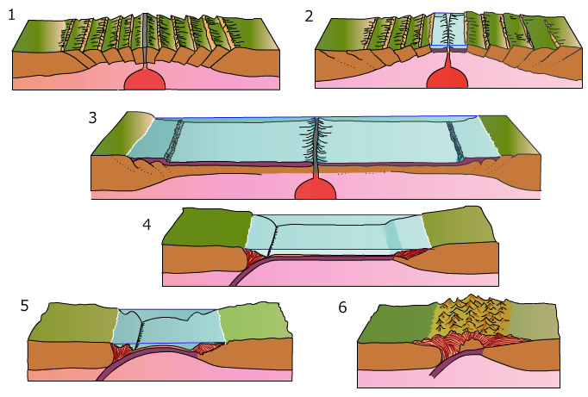

2) Sinala en qué etapa do Ciclo de Wilson se encontran:
- Mar Rojo
- Val do Rift Africano, zona dos grandes lagos.
- Océano Pacífico
- Océano Atlántico

- Sinala algún mar ou océano que teña límites converxentes pero no diverxentes, cal será o seu futuro?

- Relaciona ambas columnas

 | - Achegamento entre continentes
 | - Extensión do fondo oceánico
Dorsais e rifts | - Terremotos profundos
 | - Terremotos superficiais
 | - Formación de cordilleiras
 | - Fallas de desgarre
Zonas de converxencia | - Deformacións e grandes pregos
 | - Fusión da litosfera oceánica
 | - Formación da litosfera oceánica
 | - Vulcanismo suave
Fallas transfórmante | - Vulcanismo explosivo
 | - Bordos destrutivo
 | - Bordos construtivo

5) As placas A e B están separadas por unha zona de subducción, representase en planta os epicentros dos terremotos que se producen nela. Indica cal das placas subduce e sinala con frechas o sentido do movemento de cada unha.
superficiais profundos
A
B

